**Музыкально-дидактическая**

**игра «Лесенка»**

Выполнила:

музыкальный руководитель

МАДОУ №16 «Ромашка»

Тимофеева Ольга Геннадьевна

**Музыкально-дидактическая игра «Лесенка»**

В современной педагогике под наглядными пособиями понимают такие средства обучения, которые создают у детей зрительные представления для лучшего усвоения учебного материала. Наглядность не только облегчает познавательную деятельность детей, но и организует их восприятие, активизирует процесс запоминания.   
В музыкальном воспитании дошкольников применение наглядных пособий имеет особое значение. Использование наглядных пособий в музыкальном воспитании детей позволяет в простой, доступной детям игровой форме дать представление о музыке. Благодаря применению наглядных пособий у детей активнее развиваются музыкально – сенсорные способности.   
С помощью наглядных пособий, активизируется умственная деятельность ребёнка, развивается его самостоятельная музыкальная деятельность, которая приобретает творческий характер. Пособие можно применять на музыкальных занятиях и в самостоятельной музыкальной деятельности.  
Вашему вниманию дорогие коллеги я предлагаю музыкальные лесенки (трех, пяти, семи ступенчатые).   
  
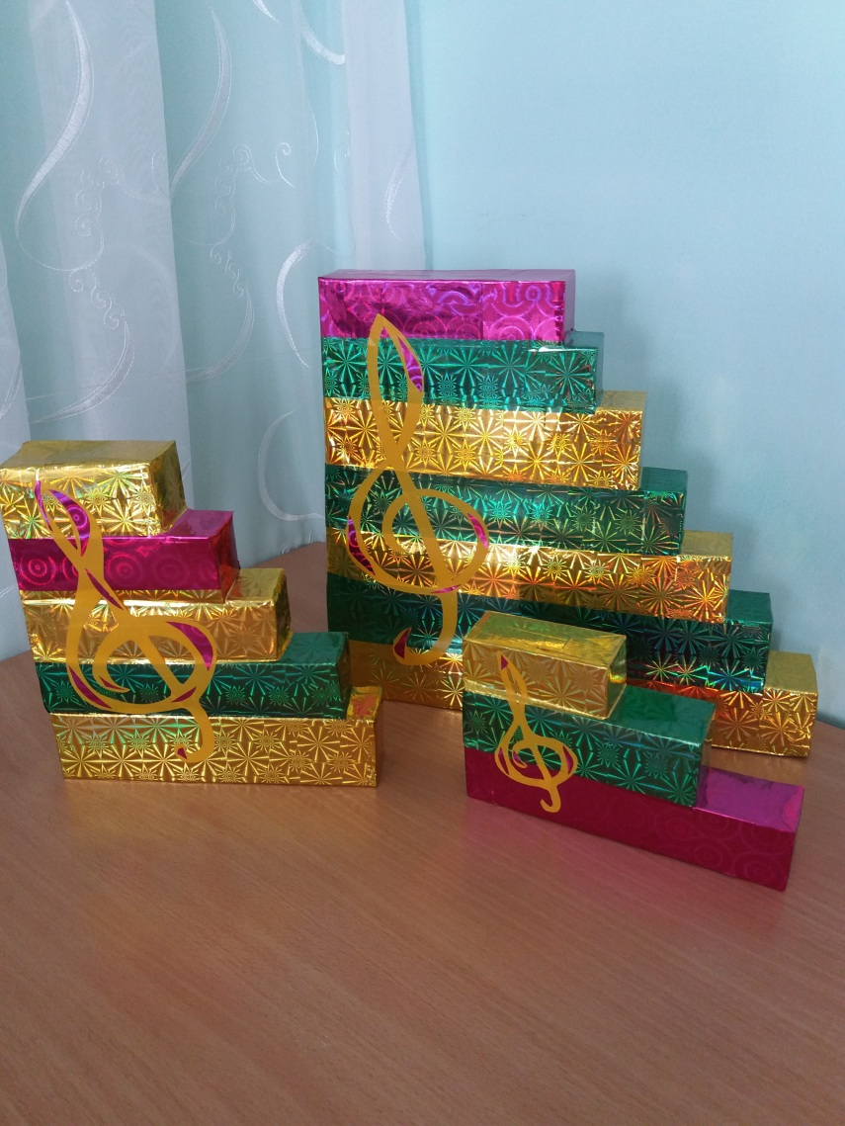

Используемый материал: коробки от зубной пасты, пергаментной бумаги, белые листы бумаги, клей, ножницы, самоклеющаяся бумага.

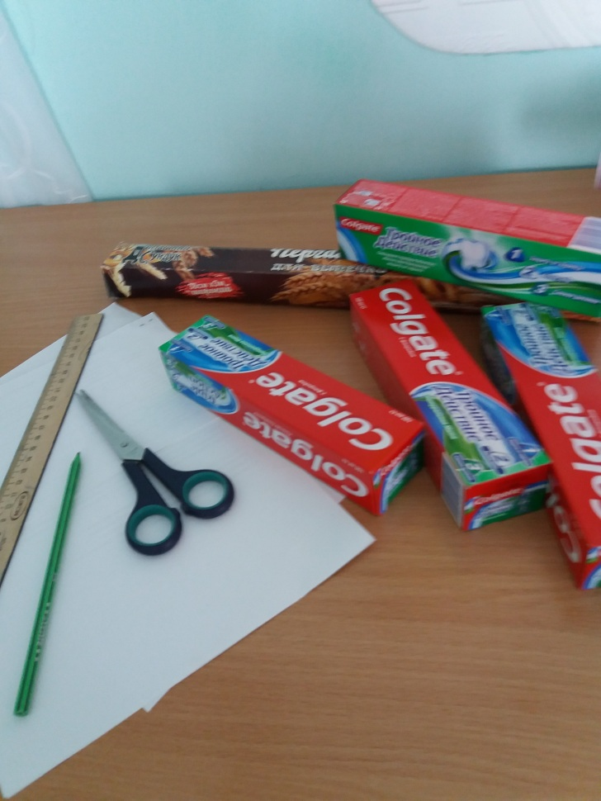

Получились вот такие музыкальные лесенки.

